Centro de Estudios Tecnológicos Industrial y de Servicios No.107

Docente: Luis Carlos Santillán Hernández

Consultas MySQL

Fecha: 07/02/25 Grupo: 4AVP

Quiñonez Saénz Osman Edén

Ryhanna Patricia Ramírez Montiel 4AVP

x

13. Obtener listado de nombre de playlist canciones que tiene y el nombre del usuario que lo creo.

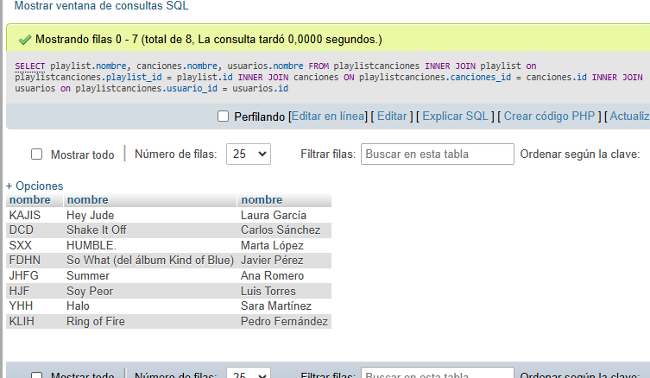

14.Obtener listado de artistas y el nombre de las canciones que tiene.